Rittal und Eplan auf der all about automation Messe
vom 20. bis 21. Mai 2026, Messe Wels, Stand 109 (Rittal) und 209 (Eplan)
Hannover Messe: “Automation – Do it.“
Rittal und Eplan auf der all about automation Messe: „Automation – Do it.“
Mehr Tempo, mehr Skalierung: Rittal und Eplan stärken Effizienz und Wettbewerbsfähigkeit der Industrie
Ardagger Stift/Wien, 2026-04-15.

Um wettbewerbsfähig zu bleiben, müssen Unternehmen Produkte schneller entwickeln, kostengünstiger produzieren und klare Mehrwerte schaffen. Im Maschinen- und Anlagenbau gelingt dies durch das intelligente Zusammenspiel von Software, Hardware und Automatisierung. Auf der all about automation Messe in Wels präsentieren Rittal und Eplan am 20./21. Mai 2026 unter anderem aktuelle Lösungen rund um beschleunigte und weitgehend automatisierte Auftragsabwicklung mit der Eplan Plattform, Rittal – Das System, Automatisierung mit Rittal Automation Systems (RAS), herstellerunabhängige Stromverteilung, zukunftssichere Kühl- und Klimageräte sowie digitale Wertschöpfung.
Die wirtschaftlichen und gesetzlichen Rahmenbedingungen bleiben herausfordernd – neue, effizientere Lösungen sind gefragt. Rittal und Eplan unterstützen ihre Kunden mit langjähriger Expertise und modularen Systemlösungen dabei, ihr Optimierungspotenzial auszuschöpfen. „In der Industrie wird Geschwindigkeit zum Erfolgsfaktor. Wer nicht Schritt hält, verliert im Wettbewerb“, sagt Marcus Schellerer, Geschäftsführer von Rittal Österreich. Martin Berger, Geschäftsführer von Eplan Österreich, ergänzt: „Software, Hardware und Automatisierung müssen als integriertes System funktionieren. Nur so entstehen die Geschwindigkeit und Skalierbarkeit, die Unternehmen brauchen, um schneller zu planen, zu produzieren und ihre Anlagen effizienter zu betreiben.“
Datendurchgängigkeit: Grundlage schneller Industrieprozesse
„Automatisierung und KI entfalten ihr Potenzial nur mit einer sauberen, durchgängigen Datenbasis“, betont Martin Berger. Auf der all about automation zeigt Eplan, wie sich Engineering-Prozesse vereinfachen und durchgängige Datenflüsse aufbauen lassen – bis hin zu nahezu vollständig automatisierten Auftragsabwicklungen, teils unterstützt durch moderne KI-Technologien. Berger weiter: „Künstliche Intelligenz wird die industrielle Automation in den kommenden Jahren entscheidend prägen und Entwicklungs- und Fertigungsprozesse beschleunigen. Eplan bietet dafür Lösungen, die alle Engineering-Phasen konsistent unterstützen.“ Im Mittelpunkt des Messeauftritts stehen drei Kernbereiche: Efficient Basic Engineering, Digital Electrical Manufacturing und Automated Engineering.
Efficient Basic Engineering
Eplan zeigt, wie mit Eplan Preplanning bereits frühzeitig Engineering-Daten in der Vorplanung erfasst und strukturiert werden können – etwa Informationen zu Aktoren und Sensoren einer Anlage oder Maschine, Prozessleitstellen in der Verfahrenstechnik, Datenpunkte in einem Gebäude oder eine Kraftwerkskennzeichnung in der Energietechnik. Aus diesen Daten entstehen teilautomatisiert R&I-, EMSR- oder Prozessschemata sowie erste Maschinen- und Anlagenstrukturen. Aufgaben, die heute oft noch in Office- oder CAD-Tools bearbeitet werden, werden so über die Eplan Plattform durchgängig verknüpft und objektorientiert verarbeitet.
Digital Electrical Manufacturing
Der digitale, elektrische Zwilling bildet die Grundlage für fertigungsgerechte Produktionsdaten. In Eplan Pro Panel werden Schaltschrankmodelle digital aufgebaut, während Eplan Cable ProD und Eplan Harness ProD die elektrische Verkabelung und Kabelbaumkonstruktion abbilden. Aus diesen Modellen entstehen automatisch Montagezeichnungen, Nagelbretter oder Maschinencodes für die mechanische Bearbeitung von Gehäusen sowie Maschinencodes für die automatisierte Fertigung von Schaltschrankgehäusen und Innenausbauteilen, Drähten und Kabeln. Das Ergebnis: durchgängige digitale Prozesse bis in die Produktion.
Automated Engineering
Mit Lösungen wie Eplan Engineering Configuration (EEC) lassen sich Schaltpläne, 2D-/3D-Schaltschrankaufbauten und weitere Engineering-Daten vollständig automatisiert erzeugen. Neu im Portfolio 2026: Auch Nutzerinnen und Nutzer von Eplan Electric P8 Pro und Premium können über neue Funktionen wie den Library Designer und den Project Builder (ehemals eBuild) direkt im Eplan Umfeld automatisiert Schaltpläne (elektrisch, sowie fluid- oder verfahrenstechnisch) und künftig auch Bauräume in Eplan Pro Panel generieren. Zusätzlich stellt Eplan KI-basierte Use Cases vor, die gemeinsam mit Microsoft und Siemens entwickelt werden und das tägliche Engineering – etwa über eine Integration von Microsoft Copilot – deutlich effizienter machen.
Automation und Effizienz im Fokus bei Rittal
„Durchgängige Digitalisierung, höhere Energieeffizienz und schnelle Skalierbarkeit sind entscheidend, um wettbewerbsfähig zu bleiben“, erklärt Marcus Schellerer. Im Messefokus stehen automatisierte Lösungen von Rittal Automation Systems (RAS), herstellerneutrale Stromverteilungssysteme sowie die digitale Wertschöpfung gemeinsam mit Eplan. Als einziger Anbieter am Markt präsentiert Rittal zudem F-Gase-konforme Klimageräte und Rückkühlanlagen ohne leicht entzündliche Kältemittel.
Automatisiert: Lösungen für den gesamten Schaltschrankbau
Das Rittal Automation Systems Portfolio reicht von Maschinen für die präzise Bearbeitung von Stromschienen über effiziente Drahtkonfektionierung bis hin zu leistungsstarken Bearbeitungszentren, die eine durchgängig automatisierte und fehlerreduzierte Fertigung ermöglichen. So lassen sich Produktionszeiten verkürzen, Kapazitäten besser skalieren und die Qualität im Schaltschrankbau nachhaltig steigern.
Herstellerunabhängig: Stromschienenplattform RiLineX
RiLineX steht für eine neue Generation der Stromverteilung: Die herstellerneutrale 60-mm-Stromschienenplattform bis 800 A vereinfacht die Planung und Montage deutlich. Das Click-System reduziert den Zeitaufwand im Engineering um rund 30 Prozent und in der Montage nachweislich um bis zu 75 Prozent. Neue Gerätekomponenten wie CB-Adapter oder Reitersicherungselemente erleichtern die Anwendung zusätzlich. RiLineX bietet durchgehenden Berührungsschutz (IP2X, optional IP3X) sowie hohe Kurzschlussfestigkeit und eignet sich damit für Anwendungen bis 1000 V AC und 1500 V DC – vom klassischen Schaltschrankbau über Energiespeicher und Photovoltaik bis zur IT-Infrastruktur. Dank eines früh etablierten Partner-Ökosystems steht ein breites Spektrum an AC- und DC-Komponenten bereit. Alle relevanten Daten sind in Eplan Pro Panel sowie im Eplan Data Portal verfügbar, dies erhöht die Effizienz im Engineering erheblich.
Kühlmittelumstellung: Rittal zeigt den sicheren Weg
Ab 1. Jänner 2027 gelten EU-weit strengere Vorgaben der F-Gase-Verordnung: Für viele Kühlgeräte dürfen nur noch Kältemittel mit einem GWP-Wert unter 150 eingesetzt werden. Diese Verschärfung sorgt für spürbare Unsicherheit im Markt – besonders im Steuerungs-, Schaltanlagen- und Maschinenbau, wo Projekte langfristig und gesetzeskonform geplant werden müssen.
„Wir schaffen Klarheit und Sicherheit“, betont Marcus Schellerer. „Als einziger Anbieter am Markt bieten wir bereits heute ein umfassendes Kühl- und Klimaportfolio auf Basis des schwer entflammbaren und F-Gase-konformen Kältemittels R-1234yf – und damit eine klare Orientierung für zukünftige Investitionen.“
Rittal hat die regulatorische Entwicklung frühzeitig berücksichtigt und bereits 2024 das komplette Klima-Portfolio auf das Kältemittel R-513A umgestellt. Parallel wurde das Sortiment weiterentwickelt, um die künftigen GWP-Grenzwerte bereits heute zu erfüllen: Rittal erweitert sein Portfolio um die neuen Blue e+ und Blue e+ S Kühlgeräte sowie Blue e+ Chiller mit dem Kältemittel R-1234yf. Mit einem GWP ≤ 1 reduziert es das Treibhauspotenzial gegenüber R-513A um rund 99 % – und bietet Unternehmen maximale Zukunftssicherheit für ihre Anlagen.
Sicherheit und Normenkonformität von R-1234yf
R-1234yf gilt als klimafreundlich, sicher und technisch gut beherrschbar. Das Kältemittel ist weltweit in modernen Fahrzeugklimaanlagen etabliert. Zudem wird es seit Jahren in Japan zur Schaltschrankkühlung eingesetzt und ist gemäß ASHRAE 34/ISO 817 als A2L-Kältemittel klassifiziert – es stellt eine deutlich weniger entzündliche Alternative zum häufig propagierten, hochentzündlichen R‑290 (Propan) dar. Die Einstufung A2L bedeutet für R‑1234yf niedrige Toxizität und schwere Entflammbarkeit. Dies wurde durch ein externes Prüflabor – die Bundesanstalt für Materialforschung und -prüfung (BAM) – bestätigt. Zusätzlich wurde das Risiko in einer konservativen Risikoanalyse von Rittal bewertet und als „Low Risk“ eingestuft: Die Eintrittswahrscheinlichkeit eines kritischen Ereignisses liegt bei rund 1 zu 1.000.000.
Digitalisiert: Gemeinsame Wertschöpfungskette
Rittal und Eplan zeigen, wie digitale Wertschöpfung entlang einer vollständig vernetzten Prozesskette entsteht. Durchgängige Daten im Engineering, automatisierte Fertigungsschritte und perfekt abgestimmte Infrastruktur-Lösungen bilden dabei die Grundlage für effiziente, skalierbare und zukunftssichere industrielle Prozesse. So entsteht durch gemeinsame Systemkompetenz ein klarer Wettbewerbsvorteil.
Weitere Informationen über den Messeauftritt von Rittal finden Sie unter www.rittal.at/aaa2026 bzw. für Eplan unter www.eplan.at/aaa2026

all about automation, 20. bis 21. Mai 2026, Messe Wels, Stand 109 (Rittal) und 209 (Eplan)

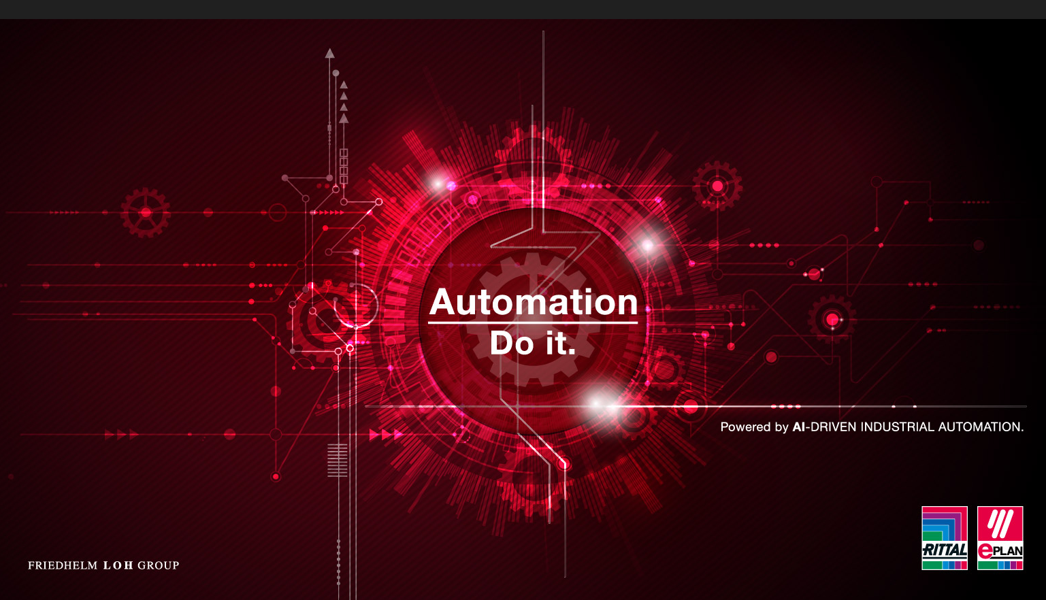  Bild 1  Mehr Tempo, mehr Skalierung: Rittal und Eplan zeigen auf der all about automation Messe unter dem Motto „Automation – Do it.“, wie die Industrie ihre Wettbewerbsfähigkeit sichern kann. |  | 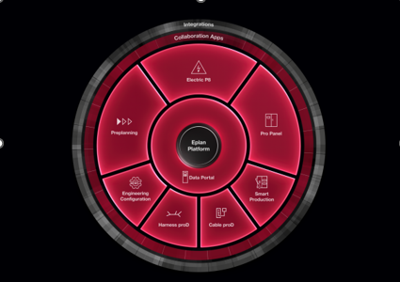  Bild 2  Die Eplan Plattform 2026 fokussiert stärker auf den Kundennutzen und ermöglicht es, Prozesse noch effizienter und durchgängiger zu gestalten. Das gilt für alle Phasen, von der Konzept-entwicklung über das Detail-Engineering und die Fertigung bis hin zu Inbetriebnahme und Betrieb.
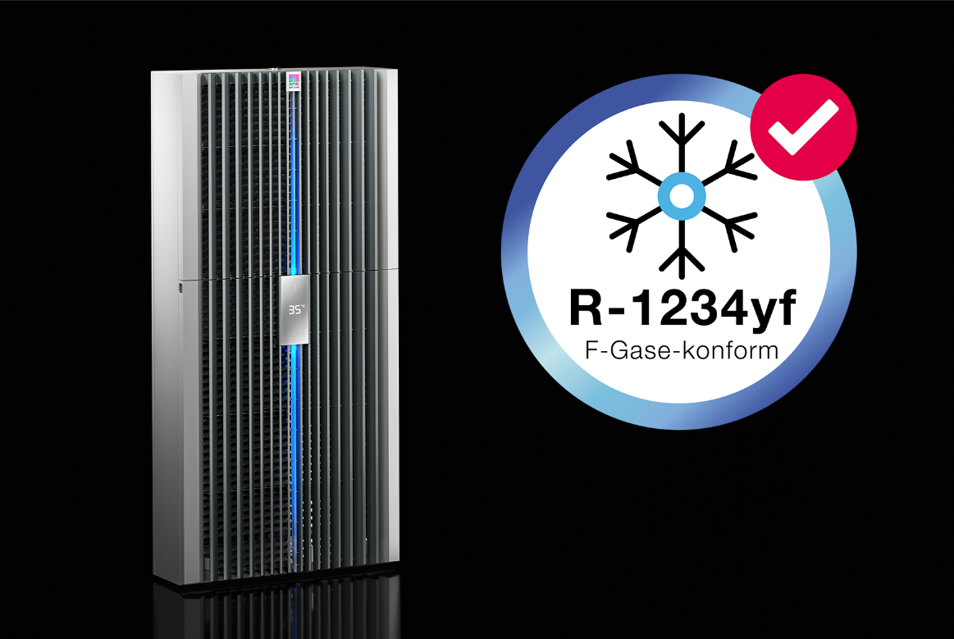  Bild 3  Rittal zeigt den sicheren Weg: Das Kältemittel R-1234yf verfügt über ein GWP ≤ 1 und wird in der neuen, erweiterten Produktlinie von Blue e+ und Blue e+ S Kühlgeräten sowie Blue e+ Chillern eingesetzt. |  | 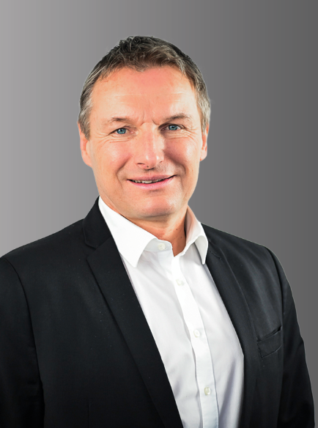  Bild 4  Martin Berger, Geschäftsführer Eplan Österreich: „Die Chancen von Automatisierung und AI können nur genutzt werden, wenn die Datenbasis stimmt. Gut aufbereitete Engineering-Daten werden zur strategischen Ressource der Industrie.“



Bild 5
Marcus Schellerer, Geschäftsführer Rittal Österreich: „Durchgängige Digitalisierung, höhere Energieeffizienz und schnelle Skalierbarkeit sind entscheidend, um wettbewerbsfähig zu bleiben.“

Abdruck honorarfrei. Bitte geben Sie als Quelle Rittal GmbH bzw. Eplan GmbH an.
Rittal und Eplan

Rittal ist ein weltweit führender Systemanbieter für Hardware, Software und Automatisierung. Lösungen von Rittal für Industrie-, IT-, Energie-, Strom- und Kühlanwendungen sind in über 90 % der Branchen weltweit im Einsatz. Eplan hat eine der weltweit führenden Softwarelösungen für den Maschinen-, Anlagen- und Schaltschrankbau etabliert. Eplan ist zudem der ideale Partner, um herausfordernde Engineering-Prozesse zu vereinfachen, und unterstützt Kunden mit Software- und Servicelösungen in den Bereichen Elektrotechnik, Automatisierung und Mechatronik. Rittal und Eplan treiben als Vorreiter AI in der Software voran und ermöglichen eine leistungsfähige IT-Infrastruktur. Sie sind Teil der inhabergeführten Friedhelm Loh Group, die weltweit mit 13 Produktionsstätten und 95 internationalen Tochtergesellschaften tätig ist. Die Unternehmensgruppe beschäftigt 12.600 Mitarbeiter und erzielte im Jahr 2024 einen Umsatz von 3,1 Milliarden Euro. 2023 wurde die Friedhelm Loh Group als „Best Place to Learn“ und „Arbeitgeber der Zukunft“ ausgezeichnet. Rittal erhielt 2025 zum vierten Mal in Folge das Top 100-Siegel als eines der innovativsten mittelständischen Unternehmen in Deutschland. Das Rittal Werk Haiger erzielte 2025 den Gesamtsieg im Benchmark-Wettbewerb „Fabrik des Jahres“ und gehört damit zu den besten Fabriken in Europa.

Weitere Informationen finden Sie unter www.rittal.at, www.eplan.at und www.friedhelm-loh-group.de.

Unternehmenskommunikation
Mag. Rita Rottensteiner Rittal GmbH
Kampagnenmanagement und PR für Industrie Laxenburger Str. 246a
Tel.: +43 599 40 4401 1230 Wien
rottensteiner.r@rittal.at www.rittal.at

Unternehmenskommunikation
Melanie Buchegger, MA Eplan GmbH
Field Marketing Manager Betriebsgebiet Nord 47
Tel.: +43 7472 28 000 32 3300 Ardagger Stift
buchegger.m@eplan.at www.eplan.at

